
2015届本科毕业生就业质量调查报告

河南省教育评估中心
2015年12月
目录

学 校 简 介 3
第一章 毕业生基本情况 5
一、毕业生的规模和结构分析 5
（一）毕业生的总体规模分析 5
（三）本科毕业生的学院分布情况 8
（四）本科毕业生的专业分布情况 9
二、2015届毕业生的调查就业率情况分析 11
（一）总体调查就业率 13
（二）院系调查就业率 14
（三）专业调查就业率 15
三、毕业去向 17
（一）毕业生总体去向分布 17
（二）待就业情况分布及原因分析 18
四、求职过程情况分析 20
（一）就业信息来源途径分析 20
（二）投递简历数量分析 21
（三）获得面试机会分析 21
（四）获得录取机会分析 22
五、就业分布情况分析 23
（一）就业地区分布 23
（二）就业行业分布情况 24
（三）主要就业职业分布情况 25
（四）就业单位性质分布情况 26
第二章 就业质量分析 28
一、薪酬水平分析 28
二、专业相关度分析 28
三、就业满意度分析 29
第三章 就业工作情况 31
一、学校采取的就业政策措施 31
（一）提高认识、完善机制，提升就业指导内涵 31
（二）搭建平台，拓宽渠道，为毕业生提供更多就业机会 32
（三）注重学习，提升业务，为毕业生提供优质高效服务 33
（四）引导毕业生到基层就业 36
（五）加强宣传，扩大影响，不断提升学校知名度和美誉度 37
二、毕业生对就业指导与服务工作的满意度 37
（一）就业指导满意度 37
（二）就业服务满意度 39
（三）创业教育情况 41
三、就业工作总体满意度分析 44
第四章 毕业生对教育教学反馈情况 45
一、培养过程与条件 45
二、培养结果 46
（一）知识与能力 46
（二）素质 48
三、毕业生对教育教学的总体满意度分析 49
四、最有吸引力的专业 49

学 校 简 介
河南师范大学是一所建校历史较长的省属重点大学，2015年跨入省部共建高校行列，是河南省第三所与教育部共建高校。经过92年的建设和发展，学校现已发展成为一所学科门类较为齐全的综合性师范大学，各类在校学生4万余人，在岗教职工2400余人。现有中国科学院、中国工程院双聘院士5人，国家杰出青年科学基金获得者、国家优秀青年科学基金获得者、新世纪百千万人才工程国家级人选、国家千人计划、国家有突出贡献的中青年专家、享受国务院政府特殊津贴专家、教育部新世纪优秀人才、国家教学名师、中原学者、河南省优秀专家等近百人。学校设有24个学院，74个本科专业，4个博士后科研流动站，2个博士学位授权一级学科，16个博士学位授权二级学科，25个硕士学位授权一级学科，9个专业硕士学位授权点。建有国家地方联合工程实验室、国家重点实验室培育基地，教育部重点实验室，河南省重点实验室、河南省工程技术研究中心、河南省工程实验室、河南省人文社科重点研究基地等省级以上科研平台24个。拥有河南省规模最大、种类最多的生物标本馆，2012年，学校顺利入选国家中西部高等教育振兴计划支持高校。近年来，学校获得国家教学成果奖4项、国家自然科学二等奖和国家科技进步二等奖各1项，1篇博士学位论文入选全国优秀博士学位论文。据2014年底美国ESI数据库对全球高校和科研机构近10年发表论文被引用情况统计，河南师范大学进入世界前1%，在我国进入前1%的96所高校中位居第63位，化学、物理学、工程学3个学科进入ESI前1%学科排名，位居河南高校第二位。学校还先后获得中国音乐最高奖、中国戏剧最高奖、中国舞蹈最高奖，成为国内唯一一所同时拥有音乐、戏剧和舞蹈最高奖的高校。根据近几年的中国大学评价，学校教师水平、教师绩效和办学性价比均位居河南省高校第一位，特别是在2015年,学校在全国大学的综合排名上升到112位，达到近十年的最好位次。
河南师范大学以“厚德博学 止于至善”为校训，经过几代人的努力，逐步形成了“明德 正学 倡和 出新”的校风，“修至学 立世范 启智慧 益品行”的教风和“尚诚朴 勤学问 重团结 养正气”的优良学风。站在新起点，学校将以省部共建为契机，深化各项改革，优化整合办学资源，进一步突出特色，发挥优势，不断提高办学水平和质量，努力向“有特色、高水平、区域示范性大学”的目标迈进！

第一章 毕业生基本情况

一、毕业生的规模和结构分析

（一）毕业生的总体规模分析
2015届毕业生共7926人。从学历层次看，博士生15人，占比0.19%，硕士研究生916人，占比11.56%；本科生6695人，占比84.47%；专科生300人，占比3.79%。见下图所示： 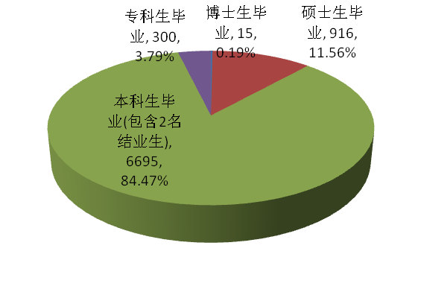
图1-1 2015届毕业生学历层次分布图
由于2015届 博士生、硕士生和专科生毕业生总量较少，此次不作为调查分析对象。

（二）毕业生的总体结构分析
从性别看，2015届本科毕业生中男生1901人，占比28.39%；女生4794人，占比71.61%。
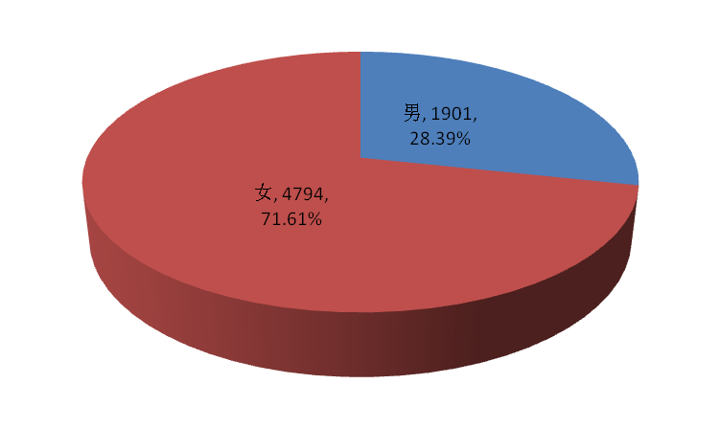
图1-2 2015届本科毕业生别分布图

从生源分布看，生源地涵盖25个省（自治区、直辖市），绝大多数（共6110人）为河南省内生源，占比91.26%，省外生源共585人，占比8.74%。
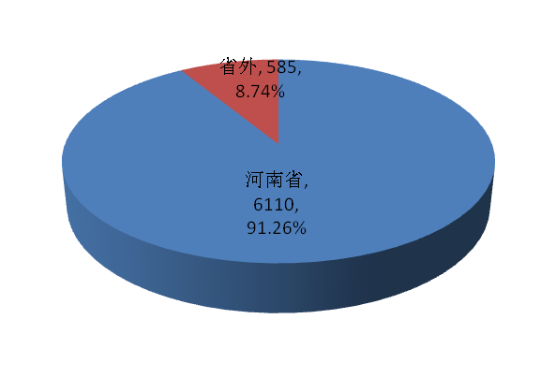
图1-3 2015届本科毕业生源地分布图
外省生源共585人，生源人数较多的省份为：山东省52人、江西省52人、陕西省42人、河北省41人。具体情况如下：
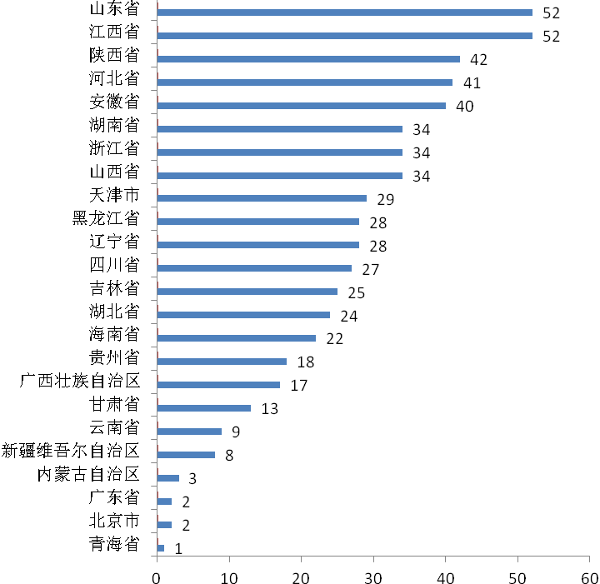
图1-4 2015届本科毕业生省外生源地分布图
河南省内生源中，人数排在前三位的是郑州市523人、周口市507人。具体情况如下：
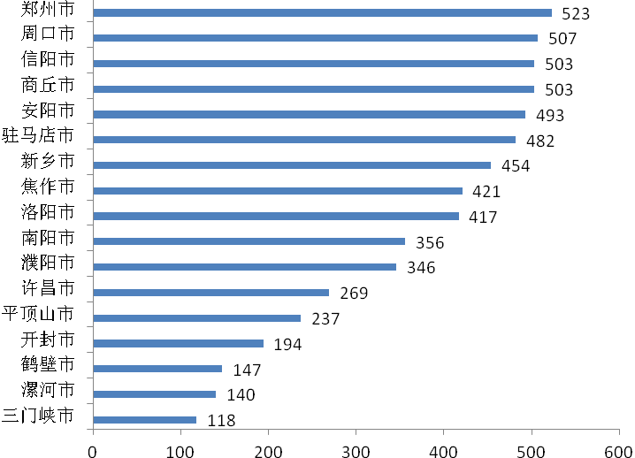
图1-5 2015届本科毕业生省内生源地分布图

（三）本科毕业生的学院分布情况
2015届本科毕业生分布在20个院系，占比前五位的是文学院8.30%、政治与公共管理学院7.95%、商学院7.86%，外国语学院6.81%，数学与信息科学学院6.56%，具体如下表所示：
表1-1 2015届本科毕业生院系分布
学院 | 人数 | 占比
文学院 | 556 | 8.30%
政治与公共管理学院 | 532 | 7.95%
商学院 | 526 | 7.86%
外国语学院 | 456 | 6.81%
数学与信息科学学院 | 439 | 6.56%
教育与教师发展学院 | 425 | 6.35%
物理与电子工程学院 | 424 | 6.33%
体育学院 | 385 | 5.75%
化学化工学院 | 380 | 5.68%
计算机与信息工程学院 | 337 | 5.03%
生命科学学院 | 325 | 4.85%
历史文化学院 | 314 | 4.69%
法学院 | 276 | 4.12%
软件学院 | 267 | 3.99%
美术学院 | 261 | 3.90%
音乐舞蹈学院 | 236 | 3.53%
旅游学院 | 183 | 2.73%
社会事业学院 | 174 | 2.60%
环境学院 | 130 | 1.94%
水产学院 | 69 | 1.03%
合计 | 6695 | 100.00%

（四）本科毕业生的专业分布情况
2015届本科毕业生专业分布占比前五位的是计算机科学技术6.48%、法学4.12%、英语3.81%、数学与应用数学3.48%、汉语言文学3.32%，具体如下表所示：
表1-2 2015届本科毕业生专业分布
专业 | 人数 | 占比
计算机科学与技术 | 434 | 6.48%
法学 | 276 | 4.12%
英语 | 255 | 3.81%
数学与应用数学 | 233 | 3.48%
汉语言文学 | 222 | 3.32%
化学 | 217 | 3.24%
体育教育 | 211 | 3.15%
思想政治教育 | 208 | 3.11%
生物科学 | 208 | 3.11%
会计学 | 206 | 3.08%
旅游管理 | 183 | 2.73%
历史学 | 174 | 2.60%
物理学 | 174 | 2.60%
对外汉语 | 157 | 2.35%
运动训练 | 130 | 1.94%
音乐学 | 130 | 1.94%
信息与计算科学 | 130 | 1.94%
翻译 | 125 | 1.87%
公共事业管理 | 122 | 1.82%
经济学 | 119 | 1.78%
生物技术 | 117 | 1.75%
广播电视新闻学 | 116 | 1.73%
财务管理 | 115 | 1.72%
教育技术学 | 111 | 1.66%
电子信息工程 | 108 | 1.61%
艺术设计 | 106 | 1.58%
化学工程与工艺 | 100 | 1.49%
行政管理 | 97 | 1.45%
美术学 | 94 | 1.40%
人力资源管理 | 89 | 1.33%
通信工程 | 86 | 1.28%
心理学 | 84 | 1.25%
网络工程 | 84 | 1.25%
电气工程及其自动化 | 82 | 1.22%
学前教育 | 81 | 1.21%
教育学 | 78 | 1.17%
日语 | 76 | 1.14%
信息管理与信息系统 | 76 | 1.14%
政治学与行政学 | 72 | 1.08%
音乐表演 | 72 | 1.08%
劳动与社会保障 | 71 | 1.06%
水产养殖学 | 69 | 1.03%
环境工程 | 66 | 0.99%
环境科学 | 64 | 0.96%
化工与制药 | 63 | 0.94%
绘画 | 61 | 0.91%
戏剧影视文学 | 61 | 0.91%
光电子材料与器件 | 60 | 0.90%
外交学 | 55 | 0.82%
社会工作 | 52 | 0.78%
社会学 | 51 | 0.76%
世界历史 | 51 | 0.76%
国际政治 | 49 | 0.73%
国际经济与贸易 | 45 | 0.67%
运动人体科学 | 44 | 0.66%
舞蹈编导 | 34 | 0.51%
工商管理 | 27 | 0.40%
市场营销 | 14 | 0.21%
合计 | 6695 | 100.00%

二、2015届毕业生的调查就业率情况分析
为了全面、客观了解河南师范大学2015届本科毕业生就业状况，检验和反馈学校的人才培养质量，受河南师范大学委托，河南省教育评估中心依托“河南省大中专生就业分析云平台”（http://cea.tianjihr.com/qs/qa?qid=136），于2015年11月18日－12月15日，组织开展河南师范大学2015届本科毕业生就业状况问卷调查工作，对6695名本科毕业生发送问卷调查答题邀请邮件，并发手机短信通知，邀请毕业生填答问卷。共收到有效问卷2120份，问卷回收率达到31.67%，具体情况如下：
表1-3 2015届毕业生调查问卷回收情况分布
学院 | 专业 | 毕业生人数及所占比例 |  | 有效样本数及所占比例 |  | 有效样本占本专业毕业生比例
数学与信息科学学院 | 数学与应用数学 | 233 | 3.48% | 81 | 3.82% | 34.76%
数学与信息科学学院 | 信息与计算科学 | 130 | 1.94% | 53 | 2.50% | 40.77%
数学与信息科学学院 | 信息管理与信息系统 | 76 | 1.14% | 18 | 0.85% | 23.68%
物理与电子工程学院 | 物理学 | 174 | 2.60% | 72 | 3.40% | 41.38%
物理与电子工程学院 | 电气工程及其自动化 | 82 | 1.22% | 32 | 1.51% | 39.02%
物理与电子工程学院 | 电子信息工程 | 108 | 1.61% | 36 | 1.70% | 33.33%
物理与电子工程学院 | 光电子材料与器件 | 60 | 0.90% | 17 | 0.80% | 28.33%
化学化工学院 | 化学 | 217 | 3.24% | 70 | 3.30% | 32.26%
化学化工学院 | 化学工程与工艺 | 100 | 1.49% | 40 | 1.89% | 40.00%
化学化工学院 | 化工与制药 | 63 | 0.94% | 27 | 1.27% | 42.86%
生命科学学院 | 生物科学 | 208 | 3.11% | 99 | 4.67% | 47.60%
生命科学学院 | 生物技术 | 117 | 1.75% | 47 | 2.22% | 40.17%
计算机与信息工程学院 | 通信工程 | 86 | 1.28% | 21 | 0.99% | 24.42%
计算机与信息工程学院 | 计算机科学与技术 | 167 | 2.49% | 65 | 3.07% | 38.92%
计算机与信息工程学院 | 网络工程 | 84 | 1.25% | 21 | 0.99% | 25.00%
环境学院 | 环境科学 | 64 | 0.96% | 26 | 1.23% | 40.63%
环境学院 | 环境工程 | 66 | 0.99% | 27 | 1.27% | 40.91%
水产学院 | 水产养殖学 | 69 | 1.03% | 26 | 1.23% | 37.68%
外国语学院 | 英语 | 255 | 3.81% | 76 | 3.58% | 29.80%
外国语学院 | 日语 | 76 | 1.14% | 21 | 0.99% | 27.63%
外国语学院 | 翻译 | 125 | 1.87% | 47 | 2.22% | 37.60%
体育学院 | 体育教育 | 211 | 3.15% | 64 | 3.02% | 30.33%
体育学院 | 运动训练 | 130 | 1.94% | 16 | 0.75% | 12.31%
体育学院 | 运动人体科学 | 44 | 0.66% | 19 | 0.90% | 43.18%
政治与公共管理学院 | 政治学与行政学 | 72 | 1.08% | 38 | 1.79% | 52.78%
政治与公共管理学院 | 国际政治 | 49 | 0.73% | 17 | 0.80% | 34.69%
政治与公共管理学院 | 外交学 | 55 | 0.82% | 16 | 0.75% | 29.09%
政治与公共管理学院 | 思想政治教育 | 208 | 3.11% | 80 | 3.77% | 38.46%
政治与公共管理学院 | 行政管理 | 97 | 1.45% | 26 | 1.23% | 26.80%
政治与公共管理学院 | 公共事业管理 | 51 | 0.76% | 11 | 0.52% | 21.57%
商学院 | 经济学 | 119 | 1.78% | 29 | 1.37% | 24.37%
商学院 | 国际经济与贸易 | 45 | 0.67% | 11 | 0.52% | 24.44%
商学院 | 工商管理 | 27 | 0.40% | 9 | 0.42% | 33.33%
商学院 | 市场营销 | 14 | 0.21% | 3 | 0.14% | 21.43%
商学院 | 会计学 | 206 | 3.08% | 56 | 2.64% | 27.18%
商学院 | 财务管理 | 115 | 1.72% | 37 | 1.75% | 32.17%
文学院 | 汉语言文学 | 222 | 3.32% | 71 | 3.35% | 31.98%
文学院 | 对外汉语 | 157 | 2.35% | 51 | 2.41% | 32.48%
文学院 | 广播电视新闻学 | 116 | 1.73% | 32 | 1.51% | 27.59%
文学院 | 戏剧影视文学 | 61 | 0.91% | 12 | 0.57% | 19.67%
教育与教师发展学院 | 教育学 | 78 | 1.17% | 22 | 1.04% | 28.21%
教育与教师发展学院 | 学前教育 | 81 | 1.21% | 37 | 1.75% | 45.68%
教育与教师发展学院 | 教育技术学 | 111 | 1.66% | 38 | 1.79% | 34.23%
教育与教师发展学院 | 心理学 | 84 | 1.25% | 29 | 1.37% | 34.52%
教育与教师发展学院 | 公共事业管理 | 71 | 1.06% | 20 | 0.94% | 28.17%
历史文化学院 | 历史学 | 174 | 2.60% | 41 | 1.93% | 23.56%
历史文化学院 | 世界历史 | 51 | 0.76% | 11 | 0.52% | 21.57%
历史文化学院 | 人力资源管理 | 89 | 1.33% | 26 | 1.23% | 29.21%
音乐舞蹈学院 | 音乐学 | 130 | 1.94% | 31 | 1.46% | 23.85%
音乐舞蹈学院 | 音乐表演 | 72 | 1.08% | 19 | 0.90% | 26.39%
音乐舞蹈学院 | 舞蹈编导 | 34 | 0.51% | 7 | 0.33% | 20.59%
美术学院 | 绘画 | 61 | 0.91% | 13 | 0.61% | 21.31%
美术学院 | 美术学 | 94 | 1.40% | 28 | 1.32% | 29.79%
美术学院 | 艺术设计 | 106 | 1.58% | 23 | 1.08% | 21.70%
法学院 | 法学 | 276 | 4.12% | 64 | 3.02% | 23.19%
社会事业学院 | 社会学 | 51 | 0.76% | 21 | 0.99% | 41.18%
社会事业学院 | 社会工作 | 52 | 0.78% | 24 | 1.13% | 46.15%
社会事业学院 | 劳动与社会保障 | 71 | 1.06% | 29 | 1.37% | 40.85%
旅游学院 | 旅游管理 | 183 | 2.73% | 43 | 2.03% | 23.50%
软件学院 | 计算机科学与技术 | 267 | 3.99% | 74 | 3.49% | 27.72%
合计 |  | 6695 | 100.00% | 2120 | 100.00% | 31.67%

（一）总体调查就业率
2015届本科毕业生调查就业率为92.12%，调查待就业人数为208人，比例为8.45%，具体如下表所示：
表1-4 2015届本科毕业生调查就业率
就业状况 | 调查人数 | 占比
已就业 | 1953 | 92.12%
待就业 | 167 | 7.88%
合计 | 2120 | 100.00%

（二）院系调查就业率
对2015届本科毕业生各院系就业情况进行调查，调查就业率前五位的院系分别是：生命科学院97.95%、化学化工学院96.35%、环境学院96.23%、水产学院96.15%；排名相对靠后的院系分别是：外国语学院86.81%、软件学院85.14%、法学院81.25%。具体分布如下表所示：
表1-5 2015届本科毕业生各院系调查就业率
院系 | 调查总人数 | 已就业人数 | 调查就业率
生命科学学院 | 146 | 143 | 97.95%
化学化工学院 | 137 | 132 | 96.35%
环境学院 | 53 | 51 | 96.23%
水产学院 | 26 | 25 | 96.15%
物理与电子工程学院 | 157 | 150 | 95.54%
美术学院 | 64 | 61 | 95.31%
政治与公共管理学院 | 188 | 177 | 94.15%
教育与教师发展学院 | 146 | 137 | 93.84%
体育学院 | 99 | 92 | 92.93%
计算机与信息工程学院 | 107 | 99 | 92.52%
历史文化学院 | 78 | 72 | 92.31%
社会事业学院 | 74 | 68 | 91.89%
音乐舞蹈学院 | 57 | 52 | 91.23%
文学院 | 166 | 151 | 90.96%
数学与信息科学学院 | 152 | 138 | 90.79%
旅游学院 | 43 | 38 | 88.37%
商学院 | 145 | 127 | 87.59%
外国语学院 | 144 | 125 | 86.81%
软件学院 | 74 | 63 | 85.14%
法学院 | 64 | 52 | 81.25%
合计 | 2120 | 1953 | 92.12%

（三）专业调查就业率
对2015届本科毕业生就业情况进行调查，社会工作、教育学、运动训练、艺术设计、舞蹈编导、生物技术、光电子材料与器件、环境工程和市场营销，调查就业率均为100%；排名相对靠后的三个专业分别是：法学、信息管理与信息系统和戏剧影视文学，具体如下表所示：
表1-6 2015届本科毕业生专业调查就业率分布
专业 | 调查总人数 | 已就业人数 | 调查就业率
社会工作 | 24 | 24 | 100.00%
教育学 | 22 | 22 | 100.00%
运动训练 | 16 | 16 | 100.00%
艺术设计 | 23 | 23 | 100.00%
舞蹈编导 | 7 | 7 | 100.00%
生物技术 | 47 | 47 | 100.00%
光电子材料与器件 | 17 | 17 | 100.00%
环境工程 | 27 | 27 | 100.00%
市场营销 | 3 | 3 | 100.00%
信息与计算科学 | 53 | 52 | 98.11%
历史学 | 41 | 40 | 97.56%
化学工程与工艺 | 40 | 39 | 97.50%
教育技术学 | 38 | 37 | 97.37%
物理学 | 72 | 70 | 97.22%
生物科学 | 99 | 96 | 96.97%
电气工程及其自动化 | 32 | 31 | 96.88%
化工与制药 | 27 | 26 | 96.30%
水产养殖学 | 26 | 25 | 96.15%
行政管理 | 26 | 25 | 96.15%
汉语言文学 | 71 | 68 | 95.77%
化学 | 70 | 67 | 95.71%
通信工程 | 21 | 20 | 95.24%
网络工程 | 21 | 20 | 95.24%
思想政治教育 | 80 | 76 | 95.00%
政治学与行政学 | 38 | 36 | 94.74%
运动人体科学 | 19 | 18 | 94.74%
学前教育 | 37 | 35 | 94.59%
外交学 | 16 | 15 | 93.75%
美术学 | 28 | 26 | 92.86%
绘画 | 13 | 12 | 92.31%
环境科学 | 26 | 24 | 92.31%
国际经济与贸易 | 11 | 10 | 90.91%
体育教育 | 64 | 58 | 90.63%
社会学 | 21 | 19 | 90.48%
音乐学 | 31 | 28 | 90.32%
公共事业管理 | 31 | 28 | 90.32%
对外汉语 | 51 | 46 | 90.20%
音乐表演 | 19 | 17 | 89.47%
财务管理 | 37 | 33 | 89.19%
数学与应用数学 | 81 | 72 | 88.89%
电子信息工程 | 36 | 32 | 88.89%
工商管理 | 9 | 8 | 88.89%
人力资源管理 | 26 | 23 | 88.46%
旅游管理 | 43 | 38 | 88.37%
国际政治 | 17 | 15 | 88.24%
英语 | 76 | 67 | 88.16%
计算机科学与技术 | 139 | 122 | 87.77%
广播电视新闻学 | 32 | 28 | 87.50%
会计学 | 56 | 49 | 87.50%
心理学 | 29 | 25 | 86.21%
劳动与社会保障 | 29 | 25 | 86.21%
日语 | 21 | 18 | 85.71%
翻译 | 47 | 40 | 85.11%
经济学 | 29 | 24 | 82.76%
世界历史 | 11 | 9 | 81.82%
法学 | 64 | 52 | 81.25%
信息管理与信息系统 | 18 | 14 | 77.78%
戏剧影视文学 | 12 | 9 | 75.00%
合计 | 2120 | 1953 | 92.12%

三、毕业去向

（一）毕业生总体去向分布
对2015届毕业生就业去向进行调查，升学比例最高，共占比为33.08%，其次是灵活就业，占比25.19%；签三方协议形式就业比例为24.68%，具体分布如下表所示:

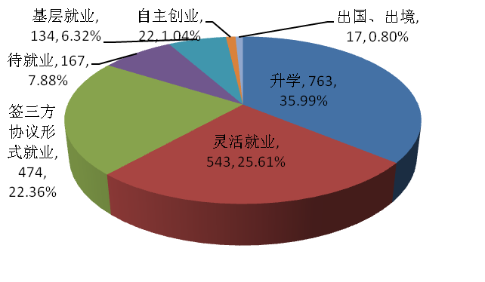
图1-6 2015届调查毕业生去向分布

表1-7 2015届毕业生就业去向情况分布
流向 | 人数 | 比例
升学 | 763 | 35.99%
灵活就业 | 543 | 25.61%
签三方协议形式就业 | 474 | 22.36%
待就业 | 167 | 7.88%
基层就业（指参加国家和地方基层项目就业） | 134 | 6.32%
自主创业 | 22 | 1.04%
出国、出境 | 17 | 0.80%
合计 | 2120 | 100.00%

（二）待就业情况分布及原因分析
1.待就业情况分布
调查2015届本科毕业生待就业的分布情况，待就业人数比例较高的专业前五位是戏剧影视文学25.00%， 信息管理与信息系统22.22%，法学18.75%，世界历史18.18%，经济学17.24%。具体待就业分布如下表所示：
表1-8 2015届本科毕业生待就业情况分专业分布
专业 | 调查总人数 | 待就业人数 | 调查待就业率
戏剧影视文学 | 12 | 3 | 25.00%
信息管理与信息系统 | 18 | 4 | 22.22%
法学 | 64 | 12 | 18.75%
世界历史 | 11 | 2 | 18.18%
经济学 | 29 | 5 | 17.24%
翻译 | 47 | 7 | 14.89%
日语 | 21 | 3 | 14.29%
心理学 | 29 | 4 | 13.79%
劳动与社会保障 | 29 | 4 | 13.79%
广播电视新闻学 | 32 | 4 | 12.50%
会计学 | 56 | 7 | 12.50%
计算机科学与技术 | 139 | 17 | 12.23%
英语 | 76 | 9 | 11.84%
国际政治 | 17 | 2 | 11.76%
旅游管理 | 43 | 5 | 11.63%
人力资源管理 | 26 | 3 | 11.54%
数学与应用数学 | 81 | 9 | 11.11%
电子信息工程 | 36 | 4 | 11.11%
工商管理 | 9 | 1 | 11.11%
财务管理 | 37 | 4 | 10.81%
音乐表演 | 19 | 2 | 10.53%
对外汉语 | 51 | 5 | 9.80%
音乐学 | 31 | 3 | 9.68%
公共事业管理 | 31 | 3 | 9.68%
社会学 | 21 | 2 | 9.52%
体育教育 | 64 | 6 | 9.38%
国际经济与贸易 | 11 | 1 | 9.09%
绘画 | 13 | 1 | 7.69%
环境科学 | 26 | 2 | 7.69%
美术学 | 28 | 2 | 7.14%
外交学 | 16 | 1 | 6.25%
学前教育 | 37 | 2 | 5.41%
政治学与行政学 | 38 | 2 | 5.26%
运动人体科学 | 19 | 1 | 5.26%
思想政治教育 | 80 | 4 | 5.00%
通信工程 | 21 | 1 | 4.76%
网络工程 | 21 | 1 | 4.76%
化学 | 70 | 3 | 4.29%
汉语言文学 | 71 | 3 | 4.23%
水产养殖学 | 26 | 1 | 3.85%
行政管理 | 26 | 1 | 3.85%
化工与制药 | 27 | 1 | 3.70%
电气工程及其自动化 | 32 | 1 | 3.13%
生物科学 | 99 | 3 | 3.03%
物理学 | 72 | 2 | 2.78%
教育技术学 | 38 | 1 | 2.63%
化学工程与工艺 | 40 | 1 | 2.50%
历史学 | 41 | 1 | 2.44%
信息与计算科学 | 53 | 1 | 1.89%
社会工作 | 24 | 0 | 0.00%
教育学 | 22 | 0 | 0.00%
运动训练 | 16 | 0 | 0.00%
艺术设计 | 23 | 0 | 0.00%
舞蹈编导 | 7 | 0 | 0.00%
生物技术 | 47 | 0 | 0.00%
光电子材料与器件 | 17 | 0 | 0.00%
环境工程 | 27 | 0 | 0.00%
市场营销 | 3 | 0 | 0.00%
合计 | 2120 | 167 | 7.88%

2.待就业主要原因分析
对待就业本科毕业生做进一步调查，发现：38.32%的毕业生是因为“准备国内考公务员或其他考试”，26.95%的毕业生是因为“想就业，但未找到合适工作”，21.56%的毕业生是因为“准备国内升学”，6.59%的毕业生“在准备职业资格考试”，具体情况如下：
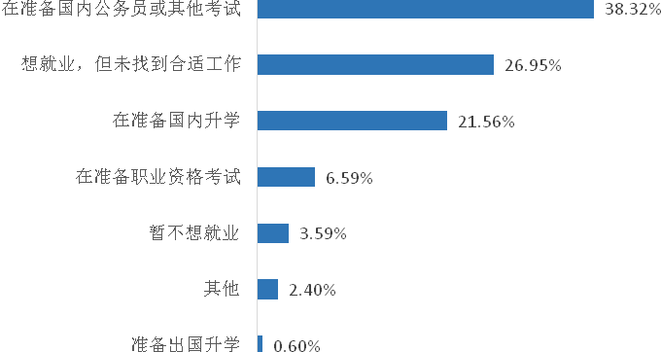
图1-7 2015届毕业生待就业主要原因分析图

四、求职过程情况分析

（一）就业信息来源途径分析
2015届本科毕业生中签订三方就业协议、灵活就业毕业生获得就业信息途径前三位分别是：学校组织的现场招聘会（51.65%）、专业化的招聘求职网站（18.25%）、学校网站发布的就业信息（18.07%），具体如下图所示：
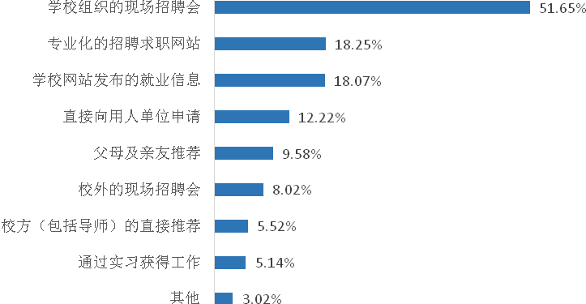
图1-8 2015届本科毕业生获得就业信息的途径

（二）投递简历数量分析
2015届本科毕业生投递简历1-3份的占比最高，达到30.52%，投递简历7-10份的占比最少，仅11.08%，具体如下图所示：
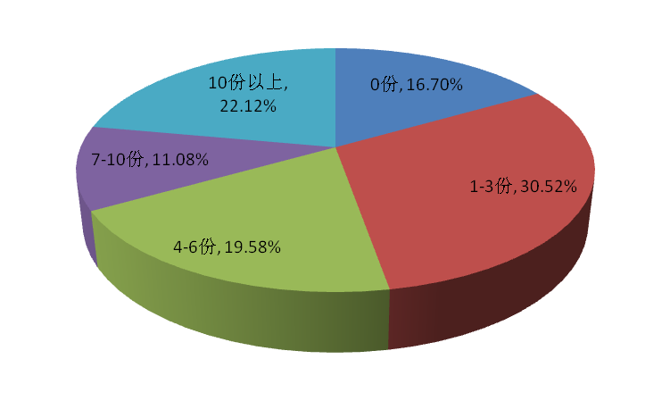
图1-9 2015届本科毕业生投递简历数

（三）获得面试机会分析
2015届本科毕业生获得面试的机会占比最高的是1-3次，为44.72%；其次是4-6次，占比为23.25%，具体如下图所示：

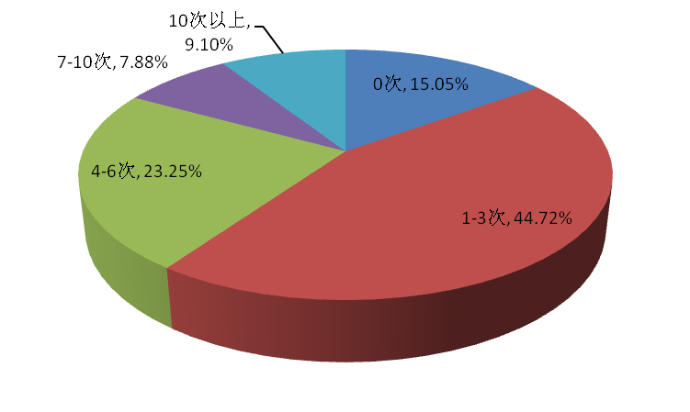
图1-10 2015届本科毕业生获得面试机会

（四）获得录取机会分析
2015届本科毕业生获得工作邀约份数占比最多的是1-3份，占比达到53.16%，获得工作7-10份的占比为4.43%，具体如下图所示：
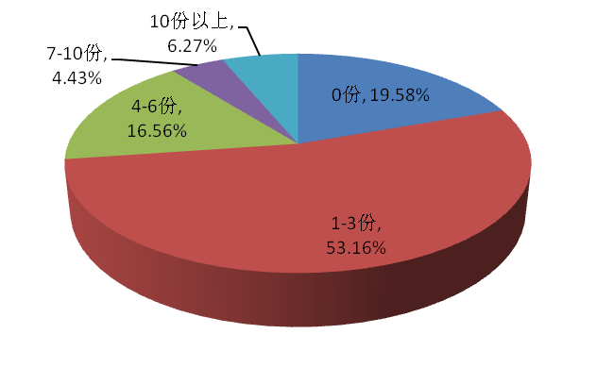
图1-11 2015届本科毕业生获得工作邀约份数

五、就业分布情况分析

（一）就业地区分布
根据调查，2015届本科毕业生就业区域主要在河南省内，共有1451人，占比为74.30%；502人在河南省外就业，占比为25.70%，具体如图1-12、表1-9所示：
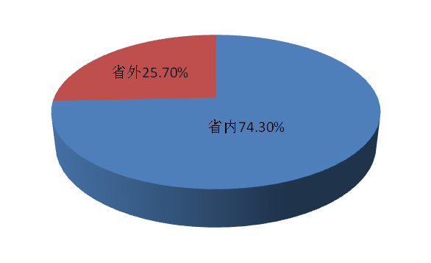
图1-12 2015届调查本科毕业生总体的就业地域分布

表1-9 2015届调查本科毕业生省外就业前十个省份

就业地域 | 人数 | 占比
北京市 | 142 | 7.27%
上海市 | 75 | 3.84%
浙江省 | 65 | 3.33%
广东省 | 49 | 2.51%
江苏省 | 43 | 2.20%
山东省 | 31 | 1.59%
江西省 | 26 | 1.33%
天津市 | 10 | 0.51%
湖北省 | 8 | 0.41%
海南省 | 8 | 0.41%

表1-10 2015届调查毕业生在河南省内就业地区分布
就业地域 | 人数 | 人数占比
郑州市 | 334 | 23.02%
新乡市 | 266 | 18.33%
洛阳市 | 88 | 6.06%
驻马店市 | 74 | 5.10%
周口市 | 71 | 4.89%
安阳市 | 66 | 4.55%
南阳市 | 62 | 4.27%
商丘市 | 58 | 4.00%
濮阳市 | 55 | 3.79%
许昌市 | 53 | 3.65%
焦作市 | 50 | 3.45%
信阳市 | 47 | 3.24%
平顶山市 | 45 | 3.10%
开封市 | 40 | 2.76%
鹤壁市 | 39 | 2.69%
济源市 | 36 | 2.48%
漯河市 | 33 | 2.27%
三门峡市 | 29 | 2.00%
未落实 | 5 | 0.34%
合计 | 1451 | 100.00%

（二）就业行业分布情况
2015届本科毕业生就业行业分布，除了升学763人（占比35.99%）外，主要集中在教育行业占58.21%；其次是信息传输、软件和信息技术服务业占9.21%，就业行业分布如下表：
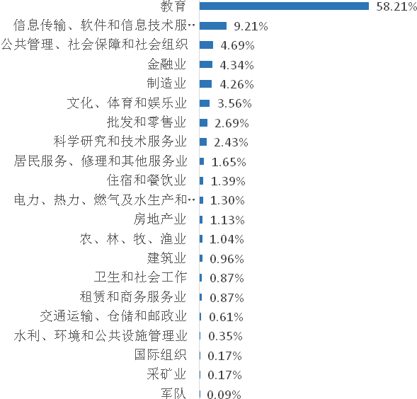
图1-13 2015届本科毕业生就业行业分布

（三）主要就业职业分布情况
2015届本科毕业生就业主要职业分布是教学人员占比54.30%，行政办公人员占比10.17%，工程技术人员占比8.25%和其他人员占比7.99%。具体如下图所示：
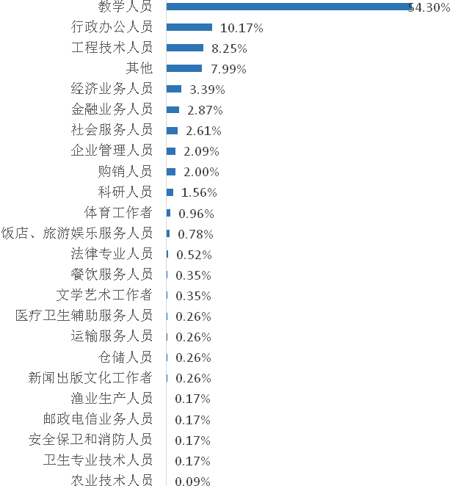

图1-14 2015届本科毕业生就业主要职业分布

（四）就业单位性质分布情况
2015届本科毕业生就业主要分布在民营企业34.58%、中初教育单位31.97%，其他单位6.95%，具体如下图所示：
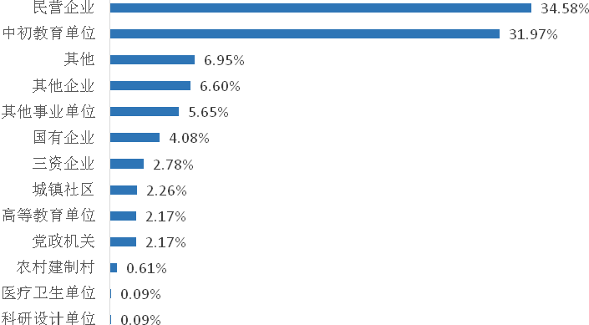
图1-15 2015届本科毕业生就业单位性质

第二章 就业质量分析

一、薪酬水平分析
对2015届本科毕业生的薪酬情况进行调查，平均薪酬为3663.13元，薪酬排名前三的学院分别是：软件学院6434.08元、音乐舞蹈学院5599.19元、美术学院4863.1元，具体如下图所示：
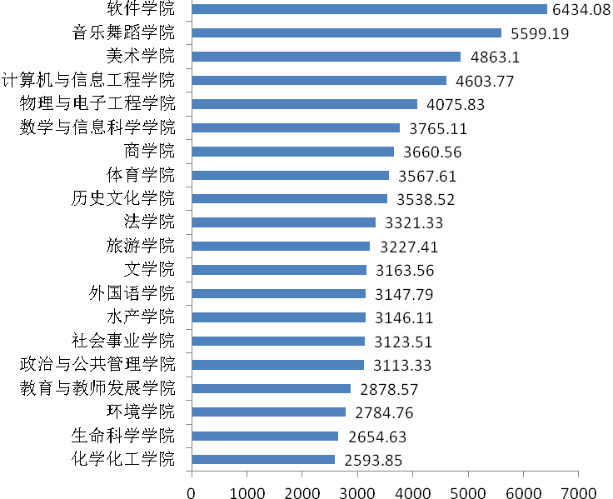
图2-1 2015届本科毕业生各学院薪酬水平

二、专业相关度分析
2015届本科毕业生就业岗位与在校期间所学专业的专业相关度，达到79.59%（含一般相关），情况较好，具体分布如下图所示：

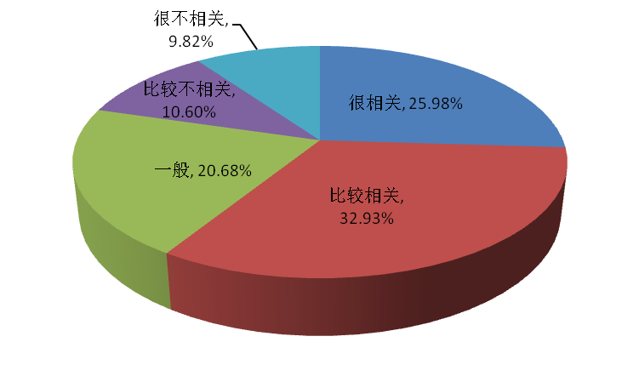
图2-2 2015届调查本科毕业生目前就职岗位的专业相关度

三、就业满意度分析
对2015届本科毕业生就业的工作满意度的调查显示，对工作总体满意度为51.61%（含很满意和比较满意），有一半以上的毕业生认为比较满意。其中，对工作薪酬的满意度最高，达到57.60%，其次是对工作内容的满意度51.87%。具体如下表和下图所示：

表2-1 2015届本科毕业生对目前工作的满意度
评价方面 | 很满意 | 比较满意 | 一般 | 比较不满意 | 很不满意 | 一般以上
对工作薪酬的满意程度 | 4.08% | 53.52% | 20.24% | 16.85% | 5.30% | 57.60%
对工作内容的满意程度 | 7.65% | 44.22% | 37.36% | 8.77% | 2.00% | 51.87%
对工作发展前景的满意程度 | 9.38% | 42.05% | 32.67% | 11.38% | 4.52% | 51.43%
对工作地点的满意程度 | 12.86% | 35.97% | 37.79% | 10.69% | 2.69% | 48.83%
对工作环境的满意程度 | 12.25% | 36.06% | 39.44% | 9.73% | 2.52% | 48.31%
对工作总体满意度 | 9.24% | 42.36% | 33.50% | 11.48% | 3.41% | 51.61%

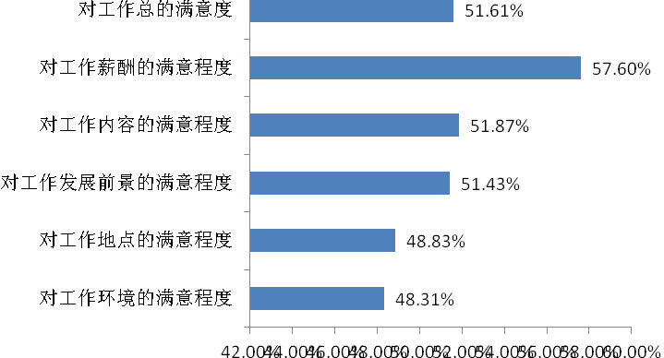
图2-3 2015届本科毕业生工作的满意情况

第三章 就业工作情况

一、学校采取的就业政策措施

（一）提高认识、完善机制，提升就业指导内涵
1.把思想教育作为促进就业创业的先导性工作，着力学习领会习近平总书记系列重要讲话和给毕业生的回信精神，认真开展“三严三实”专题教育活动和“四新大讨论”活动，巩固党的群众路线教育实践活动成果。按照校活动办要求，认真制定领导班子及成员“2015年整改台账”、不严不实问题整改台账，按期完成整改任务，进一步落实中央改进工作作风、密切联系群众的八项规定和学校的具体实施办法，形成作风建设新常态。
2.深入实施就业创业工作“一把手”工程，充分发挥校、院两级就业工作领导小组的作用和功能，调动学院的主动性和创造性。贯彻落实《河南师范大学关于进一步加强毕业生就业工作的意见（试行）》、《河南师范大学关于2015年毕业生就业工作的安排意见》和《河南师范大学学院毕业生就业工作考评细则》等文件精神，对各学院就业工作进行量化考评，进一步实现就业工作制度化、规范化。
3.完善就业状况评价反馈机制，引入第三方评价机构河南省教育评估中心，对学校毕业生就业质量进行调研，完善就业质量年度报告内容和发布方式，从而健全学校毕业生就业状况评价反馈机制，为学校学科建设与专业发展提供参考，为学校就业工作提供决策依据。

（二）搭建平台，拓宽渠道，为毕业生提供更多就业机会
1.充分发挥“师范类分市场”示范带动作用
2月1日，承办“河南省——教育部直属师范大学2015届免费师范毕业生就业专场双选会”。全省311所学校前来招聘，提供1835个岗位。2015届河南籍免费师范毕业生共411人，当天达成就业意向近300人；省内师范类毕业生参会近3000人，初步达成就业意向600余人。
3月21，承办“河南毕业生就业市场师范类分市场2015年春季双向选择洽谈会”，共吸引全国400余家用人单位，提供就业岗位8000多个，省内外近万名毕业生参会，当天初步达成就业意向约1700人。
11月14日，承办“河南省2015年师范类毕业生冬季就业双向选择洽谈会”，来自全国各地的446家用人单位参会，提供就业岗位13406个，吸引了来自教育部直属师范大学、南开大学等省内外高校的近万名毕业生。
2.充分发挥校园就业市场的主渠道作用
积极组织多种形式的校园招聘活动，努力增加招聘活动场次，保证需求岗位数量，提高岗位信息质量，为2015届毕业生共提供56793个岗位，全年举办校内专场招聘会130场。积极协调社会资源，组织地区、行业专场招聘会，举办河南师范大学化学化工类、外语类、农学专场招聘会，为孟津县、邓州市等多县市教师公开招聘活动提供合作服务。
3.加强就业信息服务 ，拓展信息服务空间
广泛动员校友等社会资源，与新乡人才网、焦作市人才交流中心实现就业信息共享；深入推进就业信息网建设，充分运用“全国大学生就业信息服务一体化系统”，实现招聘活动联合联动、互联互通。针对2105届毕业生，发布招聘信息735条，为学生发送短信40万条。向用人单位以信函形式发送邀请函\生源信息3000份，电子邀请函6000份。编印《河南师范大学2015届毕业生生源信息宣传册》、《河南师范大学2016届毕业生生源信息宣传册》、《毕业生信息》等，加强对学校毕业生宣传。
创新宣传形式载体，在发挥好传统媒体宣传作用的同时，更加重视网络传播移动化、信息服务个性化的发展趋势，运用新媒体技术优势，打造更适合毕业生群体特点的宣传平台，做好就业创业信息的收集、整理、发布工作，目前官方微博粉丝数量9139人，在全省同类学校中名列前茅；微博发布校内招聘专场及校外招聘信息和北京、郑州等地大型招聘会信息1674条；微信公众平台10月21日运营，目前关注用户1734人。

（三）注重学习，提升业务，为毕业生提供优质高效服务
1. 重视队伍建设
完善就业创业师资队伍培训体系，大力开展学校就业创业工作队伍培训活动。11月24日-11月27日，积极举办“教育部高校创业指导师专题培训班”，培训学员72人；本年度先后派出9名同志参加创业指导师和“大学生职业适应指导”培训，逐步实现就业创业工作人员的 “职业化、专业化、信息化、专家化”目标。
加强就业创业工作研究，认真完成本年度河南省大中专院校就业创业课题的申报、结项及优秀论文评选工作，共申报课题9项、结项7项、获奖5项。教育部资助课题顺利结项，一项教育部人文社科专任项目立项。
2.开展指导活动
4月10日举办2015年教师招聘考试备考讲座；4月15日举办“2015年公务员考试”备考讲座；12月6日举办2015年国家教师资格证面试指导公益培训。举办“就业指导服务月”活动，指导各个学院举办就业座谈会、就业讲座、经验交流会、职场体验大赛等一系列活动，提高大学生的就业技能。
为了更好地指导毕业生就业创业，就业指导服务中心精心编印指导材料。本年度完成了第14、15、16期《就业指导报》的编辑、印刷、发放工作，编印《河南师范大学就业指导服务手册》，发放到每一位毕业生手中，为同学们求职、考研、创业提供具体指导。
3.提供优质服务
每年毕业生8000余人，每届择业期两年。为了满足2万余名毕业生办理就业手续的需要，不分工作日、节假日、双休日，我们都会提供优质高效的服务。寒暑假期间，为了给毕业生及时办理报到证，工作人员往往在郑州、新乡来往数十次。为了准确掌握毕业生信息，2015年9—11月，对学校2016届毕业生进行三次生源校对，顺利实现了2016届毕业生数据库的上报。
3月份按时完成省级优秀毕业生评选工作，221名毕业生获得省级优秀毕业生称号。4月份，圆满完成教育厅“2010-2015就业创业指导课程建设情况专项督查”工作。5月份，认真完成省教育厅对学校2013、2014两年的大学生自主创业引导资金扶持项目跟踪问效工作，顺利通过省评估中心审核。
加大对就业困难毕业生的帮扶力度，建立家庭困难、残疾等各类困难毕业生档案308份，8月份发放城镇最低生活保障家庭毕业生的求职补贴29.2万元，资助292名本科及研究生毕业生。实施“离校未就业促进计划”，为离校毕业生共计发送就业信息短信1.8万条，努力使毕业生持续感受到学校关爱，“离校不离心，服务不断线”。
4.加强个性化就业指导
指导各学院成立“大学生职业发展咨询室”，安排取得专业资格的老师定期接受个体咨询或团体咨询，引导大学生树立正确的职业观，帮助学生结合自身情况科学合理地规划职业发展路径。通过对一年级新生进行职业生涯测评等方式，逐一解决学生择业、就业的困惑和茫然，扫除学生在择业和就业中的盲点，帮助学生及时调整心态，找到适合自己发展又能顺应社会要求的工作岗位。
5.加强工作交流
3月、5月、10月多次参加新乡市创业论坛及工作座谈会。5月28日，与安阳师范学院副院长张建国、安阳师范学院学生就业指导服务中心主任宋芳等7人交流就业创业工作。6月25日，与新乡市凤泉区政府、北京英特华集团座谈会举行座谈。同新乡市人社局、新乡市高新区火炬园、新乡市创业中心、牧野区人社局、新乡市校企合作研究会等单位保持经常性的联系与沟通。
为了适应省部共建高校的新形势，多次参加全省高校毕业生就业创业工作座谈会及研讨会，10月9日赴省内其他两所省部共建大学进行实地考察，观摩学习他们的工作思路和方法、开拓就业市场的成功经验、创业孵化与创业扶持方面的优秀做法、就业创业工作先进制度等，寻求适应新形势的工作突破点和切入点。

（四）引导毕业生到基层就业
1.引导毕业生树立合理的就业观
教育和引导毕业生切实转变就业观念，打破传统就业观念，端正择业心态，引导和支持大学生到基层锻炼。积极鼓励毕业生参加“西部计划”、“三支一扶”、“大学生应征入伍”等基层项目；超额完成省委组织部部署的援疆任务，选派孙凯、尤斐、王明利等3名优秀毕业生赴南疆工作；2015年“硕师计划”报名95人，农村特岗教师报名2489人、审核通过2366人，人数较往年都有了较大提升。
2.深入开展毕业生就业形势教育
引导毕业生把个人梦想融入“中国梦”的伟大实践，及时掌握毕业生思想动态，帮助毕业生了解就业形势，合理规划职业生涯，主动调整就业期望，提高就业成功率。4—5月份，就业中心选派工作人员赴部分学院开展就业形势专题教育讲座，帮助毕业生掌握就业政策。

（五）加强宣传，扩大影响，不断提升学校知名度和美誉度
重视毕业生就业工作的宣传力度，加强与新闻媒体的交流与合作，通过网站、校报等途经，通过各类媒体宣传就业工作的经验和特色。3月26日、27日，人民日报、光明网以《师范类毕业生的三大择业观》为题进行了报道；2月3日、3月23日—30日，中国教育报、河南日报、河南工人日报、新乡日报、平原晚报、大河网、河南电视台、新乡电视台等媒体对学校招聘会及就业工作进行了新闻报道，有效地提升了学校知名度。2015年4月被评为校2014年度宣传工作先进集体。

二、毕业生对就业指导与服务工作的满意度

（一）就业指导满意度
调查结果表明，2015届本科毕业生对学校就业指导的满意度为。其中，对“就业咨询和指导效果”满意度最高，达到57.88%，其次是“职业发展与就业指导课讲授效果”达到57.12%，就业培训讲座的心理辅导讲座活动也达到56.08%，毕业生对学校就业指导的满意度具体如下表和下图所示：

表3-1 2015届调查本科毕业生对就业指导的评价
评价内容 | 很满意 | 满意 | 一般 | 不满意 | 很不满意 | 一般以上
就业咨询和指导效果 | 16.89% | 40.99% | 31.79% | 7.41% | 2.92% | 57.88%
职业发展与就业指导课讲授效果 | 16.60% | 40.52% | 31.79% | 8.16% | 2.92% | 57.12%
就业培训讲座的心理辅导讲座活动 | 16.65% | 39.43% | 31.75% | 8.87% | 3.30% | 56.08%
辅导员（班主任）在就业指导中所起作用及效果 | 21.51% | 32.97% | 32.78% | 7.31% | 5.42% | 54.48%
就业指导教师的专业素质 | 18.16% | 34.95% | 39.06% | 5.52% | 2.31% | 53.11%
学校对就业指导工作的重视 | 19.01% | 34.06% | 37.08% | 6.93% | 2.92% | 53.07%
总体平均 | 18.14% | 37.15% | 34.04% | 7.37% | 3.30% | 55.29%

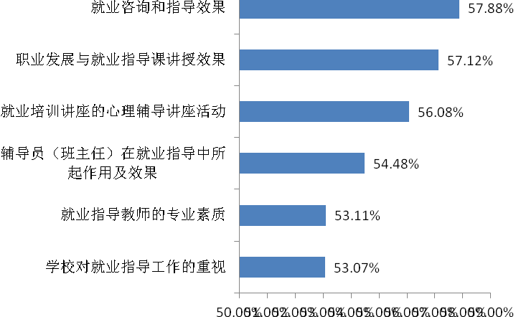
图3-1 2015届本科毕业生对就业指导的满意度

调查本科毕业生“加强就业指导方面的建议”，45.14%的毕业生希望更多搜集和整理用人单位需求信息，25.99%的毕业生希望能够多“宣传国家有关毕业生就业的方针政策”信息，有17.92%毕业生希望能够“介绍专业的就业方向、就业职位”。具体如下图所示：

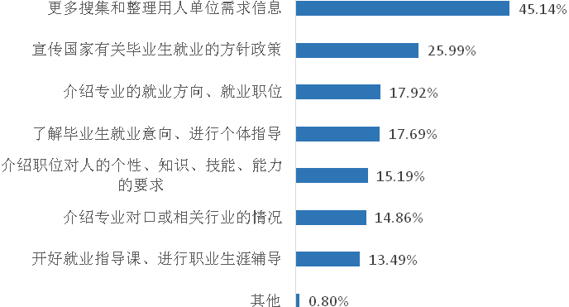
图3-2 2015届本科毕业生对加强学生就业指导方面的建议

（二）就业服务满意度
对2015届本科毕业生就业服务满意度的调查结果表明，总体满意度为67.01%（包含很满意和满意）。其中，毕业生对“企业精英（优秀毕业生）进校讲座效果”的满意度最高，达到79.43%；其次是对“创业扶持政策和提供创业扶持资金”的满意度情况，达到68.12%，第三是就业帮扶政策和措施的情况68.01%，具体如下表所示:

表3-2 2015届本科毕业生对就业服务的评价
评价内容 | 很满意 | 满意 | 一般 | 不满意 | 很不满意 | 一般以上
企业精英（优秀毕业生）进校讲座效果 | 34.76% | 44.67% | 19.10% | 9.10% | 2.36% | 79.43%
创业扶持政策和提供创业扶持资金 | 25.38% | 42.74% | 21.84% | 7.74% | 2.31% | 68.12%
就业帮扶政策和措施 | 25.42% | 42.59% | 22.45% | 7.31% | 2.22% | 68.01%
学校的就业政策宣传 | 24.91% | 43.07% | 20.90% | 8.73% | 2.41% | 67.98%
开展创新创业教育情况及效果 | 25.09% | 42.55% | 22.55% | 7.92% | 1.89% | 67.64%
校内外创业实践基地和开展创业实践活动 | 25.80% | 40.94% | 22.92% | 7.50% | 2.83% | 66.74%
创业大赛 | 26.60% | 39.95% | 26.42% | 5.24% | 1.79% | 66.55%
学校开展招聘活动的情况 | 30.94% | 33.40% | 30.24% | 4.15% | 1.27% | 64.34%
工作人员服务态度和效率 | 26.79% | 36.93% | 28.30% | 5.28% | 2.69% | 63.72%
学校提供的就业指导与服务场地设施 | 28.35% | 34.10% | 30.24% | 5.33% | 1.98% | 62.45%
学校就业网站提供的就业需求信息 | 29.67% | 32.45% | 32.26% | 3.87% | 1.75% | 62.12%
总体平均 | 27.61% | 39.40% | 25.20% | 6.56% | 2.14% | 67.01%

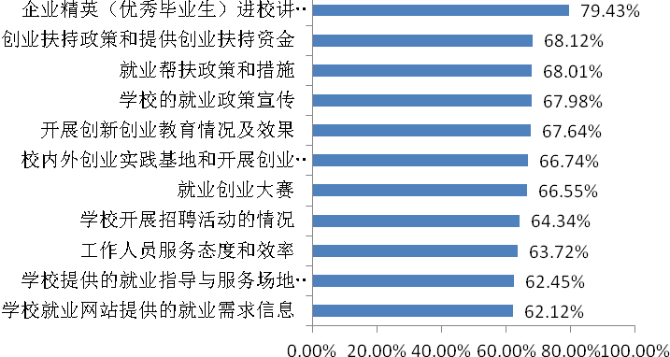
图3-3 2015届调查本科毕业生对就业服务的评价

（三）创业教育情况
1.参加创新创业教育的意愿
对2015届本科毕业生参加创新创业教育的意愿进行调查，毕业生参加创新创业的意愿很强，愿意参加（包括很愿意参加和比较愿意参加）的毕业生占比达到63.54%，不愿意参加的毕业生占比仅7.97%（包括不太愿意参加和很不愿意参加），具体如下图所示：、

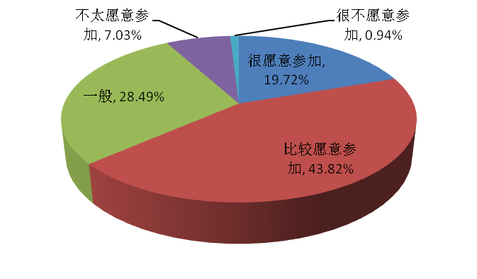

图3-4 2015届本科毕业生参加创新创业教育的意愿

2.参加创新创业教育的情况
对2015届本科毕业生调查显示，43.21%的毕业生表示修过母校的创业相关课程（包括讲座），41.13%的毕业生表示没有接受过任何教育，8.35%的毕业生表示参加过创业培训比赛，如下图所示：

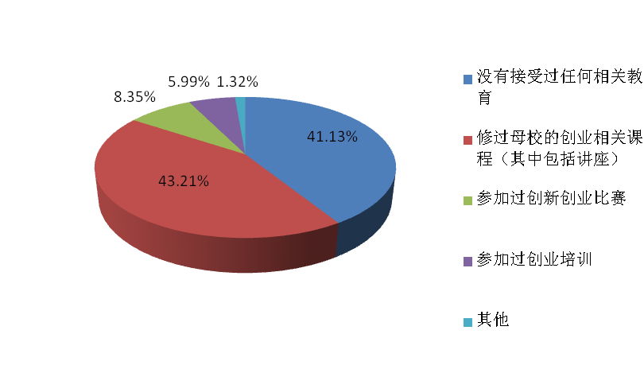
图3-5 2015届本科毕业生接受创新创业教育的情况

3.有助于创业的活动
对2015届本科毕业生有助于创新创业的学校活动进行调查，32.97%的毕业生认为参加“社会实践活动”是对创业最有帮助的；其次是创新创业大赛，占比为25.75%，具体如下图所示：
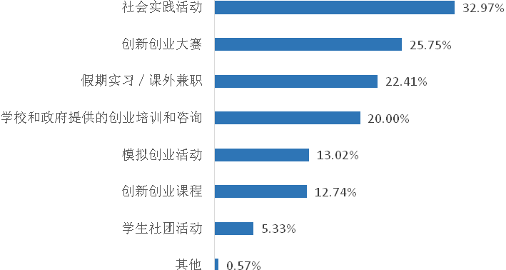
图3-6 2015届本科毕业生认为有助于创新创业的学校活动

4.创业意向分析
对2015届本科毕业生创业意向的调查表明，毕业生创业意向明显，45.99%的毕业生表示“可能会创业”，表示“不会创业”的占比为28.77%，具体如下图所示：

图3-7 2015届本科毕业生未来三年的创业意向

三、就业工作总体满意度分析
2015届本科毕业生对学校就业工作总体满意度的调查表明，毕业生对学校的就业工作满意度较高，达到67.29%（包括满意和很满意），不满意的仅占比5.09%（包括很不满意和不满意），具体如下图所示：
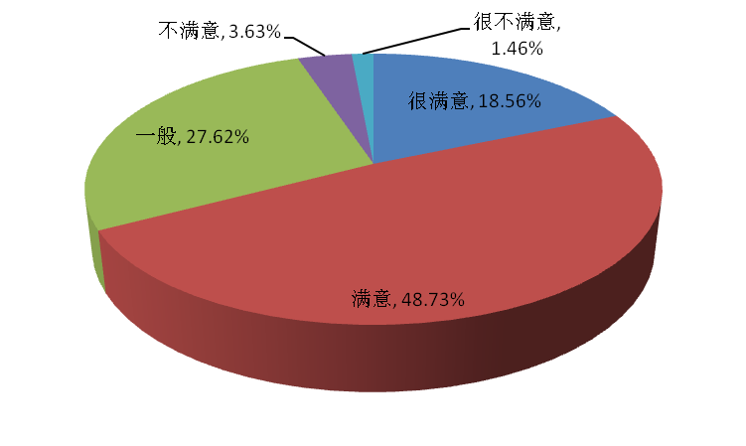
图3-8 2015届毕业生对就业工作的总体满意度

第四章 毕业生对教育教学反馈情况

一、培养过程与条件
根据2015届本科毕业生对母校人才培养过程与条件的评价调查情况，毕业生对母校人才培养过程与条件总体满意度为68.22%。其中，毕业生对“母校教师的教学水平”满意度最高，达到78.16%；其次是“母校的教学条件”满意度，达到了71.42%。具体如下所示：
表4-1 2015届本科毕业生对母校人才培养过程与条件的评价
评价内容 | 很满意 | 比较满意 | 一般 | 比较不满意 | 很不满意 | 一般以上
母校教师的教学水平 | 28.63% | 49.53% | 18.82% | 2.03% | 0.99% | 78.16%
母校的教学条件 | 23.68% | 47.74% | 24.67% | 2.59% | 1.32% | 71.42%
母校的专业设置和专业方向 | 21.46% | 47.26% | 26.60% | 3.44% | 1.23% | 68.72%
母校的课程设置和教学内容 | 21.70% | 46.84% | 26.23% | 3.87% | 1.37% | 68.54%
母校的社团活动 | 20.94% | 40.94% | 31.60% | 4.58% | 1.93% | 61.88%
母校的教学实践环节（含实验教学、实习、见习）效果 | 21.37% | 39.25% | 30.75% | 6.65% | 1.98% | 60.62%
总体平均 | 22.96% | 45.26% | 26.45% | 3.86% | 1.47% | 68.22%

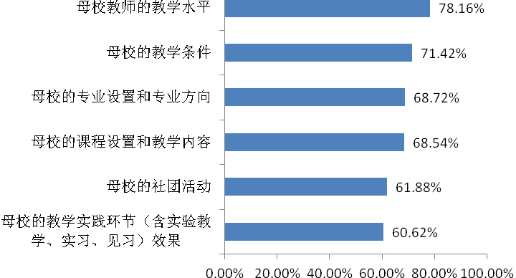
图4-1 2015届调查本科毕业生对母校人才培养过程与条件的评价

二、培养结果

（一）知识与能力
1.对所学知识的评价
2015届本科毕业生对所学知识的评价（满分为5分），总体平均为2.15分。其中专业知识评价2.04分、跨学科专业知识评价2.42分、基础知识评价1.99分；课程安排（内容、时间等）合理性评价为2.01分、实用性评价为2.14分、课程内容前沿性评价为2.19分、理论与实践结合性评价为2.25分，具体如下表所示：

表4-2 2015届本科毕业生对所学知识的评价
评价的方面 | 课程安排（内容量、时间等）合理性 | 实用性（与专业应用联系） | 课程内容前沿性 | 理论与实践结合性 | 平均
基础知识 | 1.74 | 1.99 | 2.09 | 2.15 | 1.99
专业知识 | 1.86 | 2.02 | 2.1 | 2.16 | 2.04
跨学科专业知识 | 2.44 | 2.41 | 2.38 | 2.43 | 2.42
平均 | 2.01 | 2.14 | 2.19 | 2.25 | 2.15

2.毕业生认为自身较强的知识与能力
2015届本科毕业生认为自身较强的知识与能力的评价进行调查，排在前三位的是基础理论能力50.09%，专业知识能力27.17%，获取知识的能力12.36%，具体如下图所示：

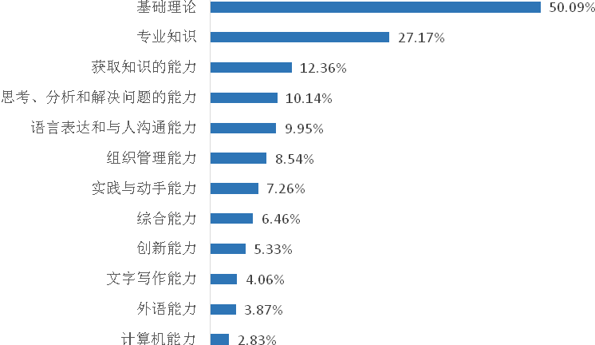
图4-2 2015届本科毕业生认为自身较强的知识与能力

3.获得证书情况
2015届本科毕业生获得证书情况进行调查，获得职业技能证书占比最高，达到63.23%；其次是国家英语四级证书占比58.79%，具体如下图所示：
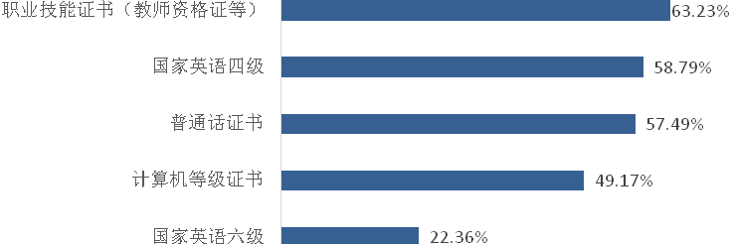
图4-3 2015届本科毕业生获得的证书情况

（二）素质
对2015届本科毕业生进行在校期间自身素质提升情况的调查，毕业生选择“积极努力，追求上进”的占比最多，达到51.42%，其次是“人生的乐观态度”占比 30.80%，具体如下图所示：
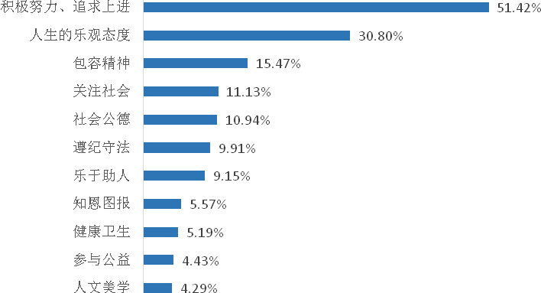
图4-4 2015届本科毕业生的素质提升情况

三、毕业生对教育教学的总体满意度分析
2015届本科毕业生对母校教育教学的满意度较高，达到81.70%（包括很满意和比较满意），不满意的占比仅2.07%（包括比较不满意和很不满意），具体如下图所示：
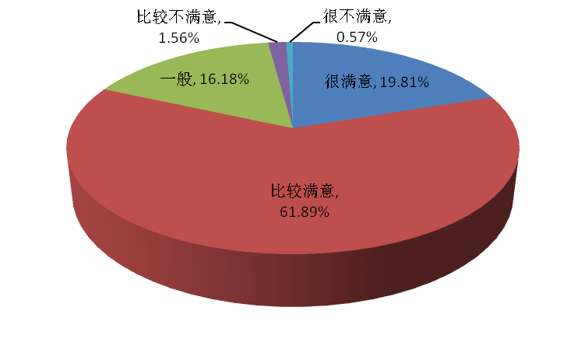
图4-5 2015届本科毕业生对母校教育教学的总体满意度

四、最有吸引力的专业
2015届本科毕业生认为最有吸引力的专业前十个是:计算机网络技术、软件技术、涉外旅游、动漫设计与制作、会计学、心理学、计算机多媒体技术、人力资源管理、翻译和法学，具体如下图所示：
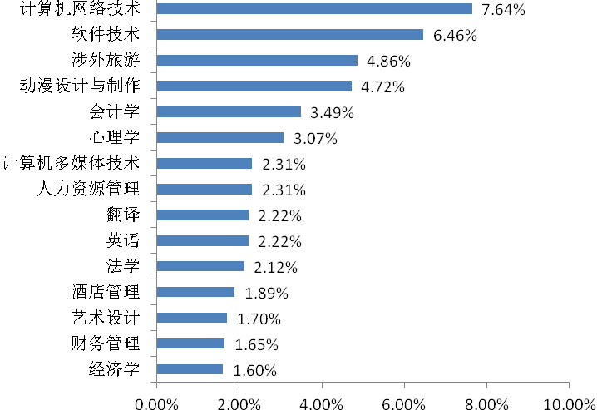
图4-6 2015届本科毕业生认为最有吸引力的专业

